Роль волонтерского движения в воспитании подростков
(на примере волонтерского отряда Супоневской средней школы № 1 «Вахта добра»)
Автор – Власенко М.Н.
Стремление к объединению – естественная потребность подросткового возраста. Любой подросток по мере своего взросления и самосознания стремится к контакту с ровесниками. Объединяясь, в различные группы, компании, команды, ребята тем самым объединяют свои знания, практический опыт, свои силы и возможности для достижения конкретной цели в учебной, трудовой, досуговой, общественно полезной деятельности.
Участие подростка в работе молодежного движения, организации – это в первую очередь проверка своих сил, возможностей, умения общаться, способность понимать другого, быть понятым самому. Вот почему в период взросления, важно приобщить подростков к социально–значимой деятельности, важна школа нравственно–гуманных отношений, играющих решающую роль в формировании личности.
Организация деятельности волонтерских отрядов позволяет создать условия для формирования системы духовно–нравственных ценностей у ребят. Это гарантия того, что ребята станут открытыми, честными, милосердными людьми. Волонтерство формирует готовность подростков к самостоятельному принятию решений, развивает восприимчивость к проблемам другого человека и общества в целом. Все эти качества способствуют успешному нравственному становлению подростков.
Но научить подростков проявлять чуткость, сердечность, внимание невозможно без пробуждения в них чувств беспокойства об окружающих людях: о родителях, бабушке, дедушке, больных сверстниках. Забота о других становится внутренним качеством молодого человека только тогда, когда он сам активно принимает участие в добрых поступках, учится присматриваться к физическому и душевному состоянию окружающих людей.
Волонтерство – это не только призвание, но и образ жизни. Волонтер получает возможность реализовать себя с новой стороны, проявить свои таланты и способности, получить полезные знания, но важнее всего – получить возможность изменить к лучшему жизнь кого-то, кто в этом нуждается! В основе любого волонтерского движения лежит старый как мир принцип: хочешь почувствовать себя человеком – помоги другому – это одна из важных христианских ценностей. Этот принцип понятен и близок всем тем, кому знакомо чувство справедливости, кто понимает, что жить нужно по христианским заповедям.

Наш волонтёрский отряд носит название «Вахта добра». В отряде всего 25 человек - это учащиеся 5 – 11 классов. Наш отряд образовался в 2011 году, но о нем уже могут рассказать и местные жители, и ребята из соседних школ. Волонтёрская организация нашей школы ещё довольно молодое детище. Но уже сейчас в нашем активе насчитывается много полезных дел.

Все дела нашей волонтерской группы можно разделить на несколько направлений:
1.Наша забота
2. Память
3. Экологический патруль
4. Вестник волонтера
Направление «Наша забота» представлено рядом ежегодных акций.
Акция «Подари мечту» - ребята-волонтеры устраивают праздник для детей, нуждающихся в особой заботе. В прошлом году мы организовали праздник - день рождения ребенка-инвалида с тяжелой формой ДЦП Брылева Марка. Традиционно устраиваем новогодний утренник для детей из Глинищевского приюта.
Акция «Дорогие мои старики» - мы проводим концерты в доме престарелых, посещаем одиноких пожилых людей на дому, делаем генеральные уборки, совершаем необходимые покупки, ухаживаем за приусадебными участками.
Ежегодно проводится акция «Семья - семье» по сбору вещей, канцтоваров для детей из малообеспеченных и многодетных семей.
«Посылка солдату» - волонтеры собирают посылки войнам-срочникам в преддверии дня защитника Отечества, бывают с концертами в воинских частях.

Направление «Память»
Много акций и мероприятий наш волонтерский отряд посвящает ветеранам и памятным датам Великой Отечественной войны.Это такие акции как «Ветеран живет рядом», «Подписка ветерану», «Письмо ветерану», «Мы помним» и многие другие. Мы приходим к ветеранам войны и труда нашего села, дарим подарки, общаемся, помогаем в домашних делах.
Акция «Память» не ограничивается только уборкой памятников павшим землякам в годы Великой Отечественной войны, ребята вместе с педагогами и родителями приводят в порядок могилы ветеранов, могилы учителей на сельском кладбище. В прошлом году нашими волонтерами была восстановлена братская могила войнов у стен Свенского монастыря. Мы смогли восстановить имена всех захороненных в этой могиле солдат и поставили новый гранитный памятник, что стало событием для всех жителей нашего села и района.
Были установлены мемориальные доски на стены родной школы в честь героев Великой Отечественной войны – генералов Брынзова и Дашичева, а также героев локальных войн, погибших в Афганистане и Чечне – Секселева и Попова. Все они в разное время учились в нашей школе.
Еще одним интересным направлением работы нашей волонтерской группы стало восстановление исторические названия улиц нашего села. В результате рядом с нынешними названиями улиц появились адресные таблички старых названий.
Направление «экологический патруль»
Весной и осенью мы проводим операцию «Чистый родник», во время которой члены отряда проводят уборку территории родников в нашем селе – за это время родники были не только убраны, но и благоустроены.
В нашем селе много природных памятников и уход за ними тоже обязанность волонтеров нашего отряда. Мы взяли под охрану дуб Петра 1 - сделали ограду и поставили информационную табличку, проводим уборку Андреевского луга и территорию у Свенского монастыря.
Направление «Вестник волонтера».
Членами волонтерского отряда проводится большая информационно-разъяснительная работа с молодежью и местным населением. Так ребята организовали и провели акции в защиту животных «Берегите животных», «Здоровье – наша первая победа», «Подари улыбку», «Стоп – СПИД» и другие. Ребята оформляли и распространяли буклеты и листовки среди жителей посёлка. Также волонтеры проводят исследовательскую работу и принимают участие в различных конференциях, рассказывая о своих достижениях. Например, этой осенью мы побывали на региональной научно-практической конференции «Брянский край в годы Великой Отечественной войны», где рассказывали о реконструкции братской могилы.
Волонтёры - активные участники благотворительной SMS-акции по сбору средств на неотложные платные операции, медикаменты и другую медицинскую помощь детям, больным раком, а также имеющим другие тяжёлые заболевания, проводимой в рамках первой Национальной благотворительной программы "Миллиард мелочью" Союза благотворительных организаций России. Дети подключают к этой акции и своих родителей.
Мы сотрудничаем с другими волонтерскими группами Брянска – это «Добрый журавлик», «Подари надежду», «Вахта памяти», «Ковчег».
Волонтеры участвуют в организации и проведении районных и местных праздников, встреч, трудовых десантах, концертах, организуют мероприятия, посвящённые православным праздникам.
Многие из волонтеров не отличались хорошим поведением в момент вовлечения их в эту деятельность. В ходе реализации разных акций их поведение изменилось в лучшую сторону.
Участвуя в волонтерской деятельности, подросток приобретает ряд практических навыков, необходимых ему и в повседневной жизни:
– умение принимать решения;
– умение вести за собой;
– умение расположить к себе собеседника;
– умение слышать и слушать;
– опыт работы с группой, знание основ психологии;
– организаторские способности.
Научно подтверждено, что организация и участие в межличностных контактах различных социальных ситуаций способствует развитию таких личностных качеств, как уверенность в себе, общительность, бесконфликтность, эмпатия, толерантность. Более того, принятие ответственности за межличностные отношения позволяет говорить о появлении социальной смелости. Отмечается развитие творческого потенциала, гибкости и нормативности поведения, увеличивается потребность в саморазвитии и самосовершенствовании.
С увеличением стажа работы добровольцы все отчетливее осознают важность выполняемой ими деятельности, понимая, что их активная жизнь получает признательность и уважение окружающих.
Выпускники нашей школы, имеющие опыт работы в волонтерском движении реализуют себя в общественной работе и волонтерских организациях высших учебных заведений города Брянска, Санкт-Петербурга, Москвы.
Таким образом, деятельность нашей волонтерской группы «Вахта добра» доказала, что волонтерское движение положительно влияет на нравственное становление подростков. А также с уверенностью можно сказать, что волонтерство оказало большое влияние на активность жизненной позиции школьников, подняло общий уровень эрудиции, помогло приобрести критическое видение действительности и развитые коммуникативные навыки.
Закончить своё выступление я хочу словами Василия Александровича Сухомлинского: «Руководить Духовно-нравственным воспитанием – это значит создавать тот моральный тонус школьной жизни, который выражается в том, что каждый воспитанник о ком – то заботится, о ком-то печётся и беспокоится, кому-то отдаёт своё сердце».

Приложение.
Подарки ветеранам
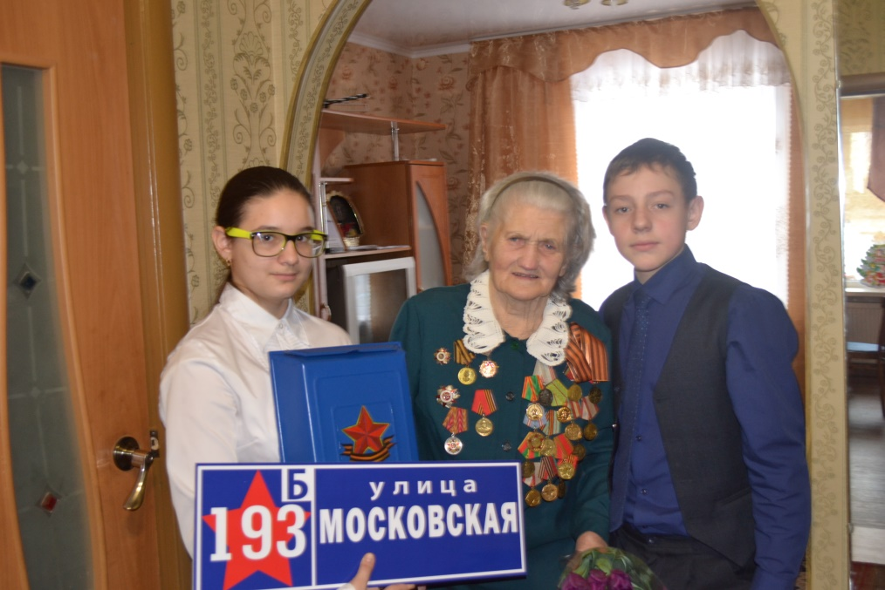

Открытие памятника на братской могиле
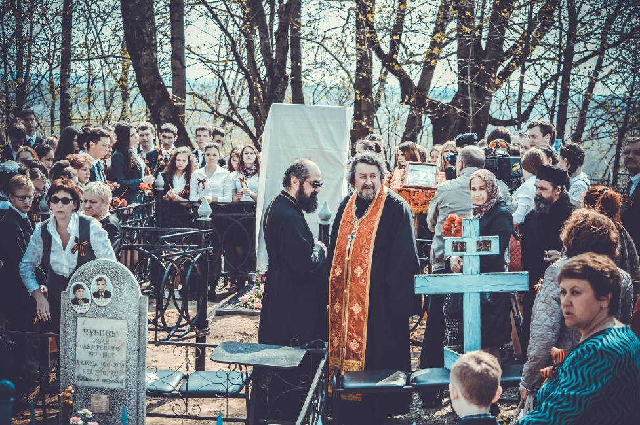

Благотворительная ярмарка-продажа
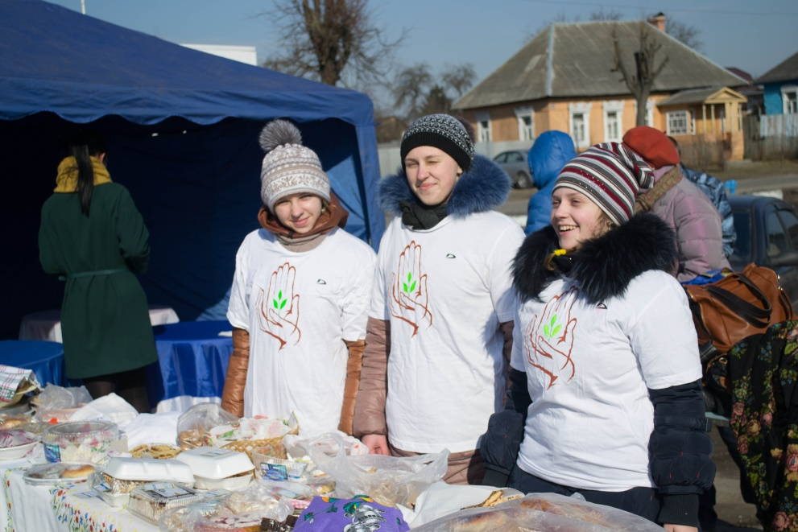
Восстановление исторических названий улиц
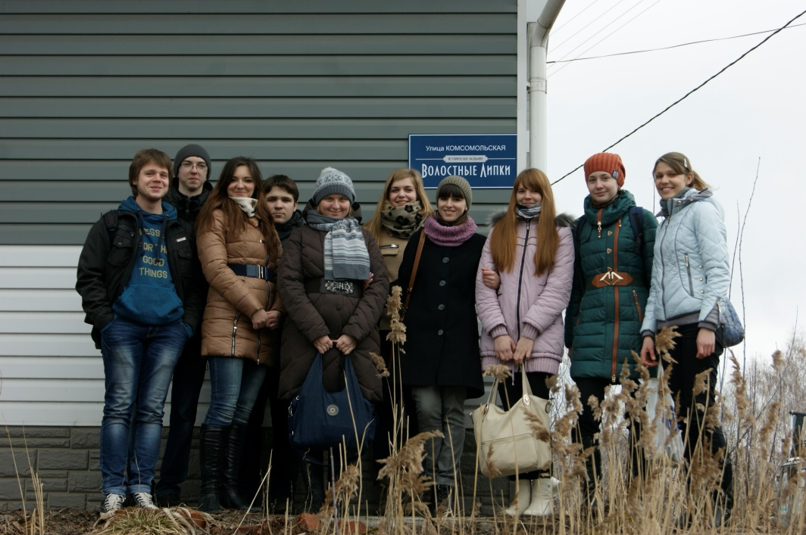

С концертом в доме престарелых
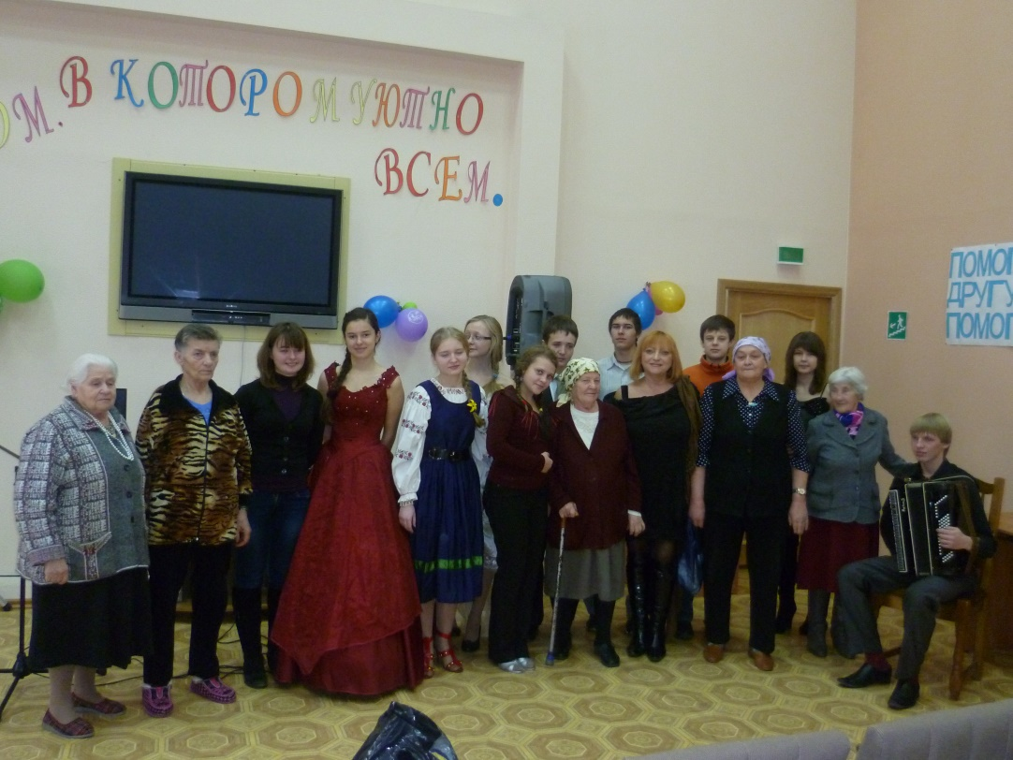

Благоустройства родника
